Tabel 1. Daftar aksesi plasma nutfah bunga telang double petal
No. | Aksesi | Asal
1. | CT8.1 | Thailand
2. | CT8.2 | Thailand
3. | CT8.3 | Thailand
4. | CT12.2 | Bali
5. | CT12.3 | Bali
6. | CT12.4 | Bali
7. | CT12.5 | Bali
8. | CT12.6 | Bali
9. | CT12.7 | Bali
10. | CT22 | Jawa Barat
11. | CT24.1 | Jawa Timur
12. | CT24.2 | Jawa Timur

Tabel 2. Karakter morfologi bunga yang diamati
No. | Karakter | Keterangan
1. | Tipe bunga (TB) | 1: 1 petal; 2: 2-5 petal; 3: 3-5 petal; 4: 4-5 petal; 5: 5 petal
2. | Susunan mahkota bunga (SMB) | 1: Kupu-kupu; 2: Memutar
3. | Lunas (L) | 0: Tidak ada; 1: Ada
4. | Panjang tangkai bunga (PTB) | Diukur dari dasar tangkai bunga hingga dasar kelopak bunga (cm)
5. | Panjang daun gagang (PDG) | Diukur dari dasar hingga ujung daun gagang (cm)
6. | Lebar daun gagang (LDG) | Diukur dari satu sisi daun ke sisi lainnya secara horizontal (cm)
7. | Panjang kelopak (PK) | Diukur dari dasar hingga ujung kelopak bunga (cm)
8. | Panjang bunga (PB) | Diukur dari dasar kelopak hingga ujung mahkota tertinggi (cm)
9. | Panjang mahkota (PM) | Diukur dari dasar mahkota hingga ujung mahkota tertinggi (cm)
10. | Lebar bunga (LB) | Diukur dari satu sisi bunga ke sisi lainnya secara horizontal (cm)
11. | Lebar petal terbesar (LPT) | Diukur dari satu sisi petal ke sisi lainnya secara horizontal (cm)
12. | Panjang putik (PP) | Diukur dari pangkal hingga ujung putik bunga
13. | Panjang tangkai putik (PTP) | Diukur dari pangkal tangkai putik hingga ujung putik bunga (cm)
14. | Tipe benang sari (TBS) | 1: Diadelphous; 2: Bebas
15. | Panjang tangkai sari (PTS) | Diukur dari pangkal hingga ujung tangkai sari (cm)
16. | Jumlah kepala sari (JKS) | Dihitung jumlah kepala sari per bunga
17. | Posisi kepala putik dibanding kepala sari (PKP) | 1: Superior; 2: Semi inferior; 3: Inferior
18. | Kuantitas serbuk sari (KSS) | Dihitung jumlah serbuk sari bunga
19. | Viabilitas serbuk sari (VSS) | Dihitung persentase viabilitas serbuk sari bunga (%)

Tabel 3. Karakter morfologi bunga 12 aksesi bunga telang double petal
No | Karakter | CT8.1 | CT8.2 | CT8.3 | CT12.2 | CT12.3 | CT12.4 | CT12.5 | CT12.6 | CT12.7 | CT22 | CT24.1 | CT24.2
1. | TB | 3 | 5 | 5 | 3 | 2 | 2 | 3 | 4 | 2 | 5 | 5 | 5
2. | SMB | 1 | 2 | 2 | 1 | 1 | 1 | 1 | 1 | 1 | 2 | 2 | 2
3. | L | 2 | 2 | 2 | 1 | 1 | 1 | 1 | 1 | 1 | 2 | 2 | 2
4. | PTB | 1,11 | 0,82 | 0,93 | 0,69 | 0,79 | 0,81 | 0,88 | 0,76 | 0,76 | 0,77 | 0,94 | 0,69
5. | PDG | 0,77 | 0,67 | 0,74 | 0,82 | 0,82 | 0,77 | 0,68 | 0,80 | 0,92 | 0,84 | 0,79 | 0,65
6. | LDG | 0,78 | 0,73 | 0,79 | 0,71 | 0,77 | 0,77 | 0,69 | 0,78 | 0,89 | 0,83 | 0,80 | 0,71
7. | PK | 1,88 | 1,93 | 1,68 | 1,98 | 1,88 | 1,97 | 1,77 | 1,78 | 1,89 | 1,76 | 1,86 | 1,79
8. | PB | 5,35 | 5,07 | 5,32 | 4,73 | 4,92 | 4,93 | 4,99 | 5,45 | 4,89 | 5,06 | 5,29 | 4,73
9. | PM | 3,76 | 3,62 | 3,62 | 3,31 | 3,58 | 3,91 | 3,53 | 3,53 | 3,88 | 3,57 | 3,70 | 3,73
10. | LB | 3,92 | 4,01 | 3,73 | 3,38 | 3,62 | 3,79 | 3,63 | 3,79 | 3,77 | 3,77 | 3,84 | 3,79
11. | LPT | 3,51 | 3,38 | 3,30 | 3,43 | 3,71 | 3,70 | 3,50 | 3,47 | 3,77 | 3,11 | 3,41 | 3,30
12. | PP | 2,80 | 2,51 | 2,44 | 2,83 | 2,59 | 2,60 | 2,41 | 2,70 | 2,66 | 2,45 | 2,55 | 2,45
13. | PTP | 2,32 | 2,11 | 2,16 | 2,17 | 2,21 | 2,29 | 2,19 | 2,24 | 2,27 | 2,09 | 2,27 | 2,14
14. | TBS | 1 | 2 | 2 | 1 | 1 | 1 | 1 | 2 | 1 | 2 | 2 | 2
15. | PTS | 2,27 | 2,09 | 2,15 | 1,96 | 1,95 | 1,97 | 1,97 | 1,95 | 1,91 | 2,16 | 2,22 | 1,91
16. | JKS | 9,39 | 9,44 | 9,56 | 9,33 | 9,94 | 9,52 | 9,72 | 9,83 | 9,89 | 9,17 | 9,48 | 9,33
17. | PKP | 2 | 3 | 3 | 2 | 1 | 2 | 2 | 2 | 2 | 3 | 3 | 3
18. | KSS | 1926,67 | 1682,96 | 1860,00 | 1202,22 | 2148,15 | 2310,86 | 2331,11 | 1713,33 | 3783,70 | 1928,89 | 1643,95 | 1880,00
19. | VSS | 94,89% | 93,03% | 94,14% | 95,04% | 90,92% | 95,47% | 85,53% | 95,47% | 96,95% | 93,08% | 92,89% | 94,77%

Tabel 4. Analisis Komponen Utama 12 aksesi bunga telang double petal
Karakter | PC-1 | PC-2 | PC-3 | PC-4 | PC-5
Tipe bunga | 0,9693 | -0,0201 | -0,0617 | -0,0714 | -0.1039
Susunan mahkota bunga | 0,9169 | 0,0445 | -0,2738 | -0,0677 | 0.0779
Lunas | 0,8728 | 0,3290 | 0,0689 | -0,0850 | 0.1818
Panjang tangkai bunga | 0,1558 | 0,6556 | 0,5844 | 0,3708 | 0.0687
Panjang daun gagang | -0,5167 | 0,3562 | -0,1924 | -0,4260 | -0.5302
Lebar daun gagang | -0,1566 | 0,7250 | -0,4445 | -0,2106 | -0.3934
Panjang kelopak | -0,5286 | -0,0282 | 0,2251 | -0,4812 | 0.5214
Panjang bunga | 0,3187 | 0,6296 | 0,3725 | 0,2314 | -0.4322
Panjang mahkota | -0,1620 | 0,6990 | -0,4140 | 0,1201 | 0.5031
Lebar bunga | 0,4197 | 0,6881 | -0,1179 | 0,1496 | 0.3552
Lebar petal terbesar | -0,9084 | 0,2156 | -0,0616 | 0,1774 | 0.1933
Panjang putik | -0,5652 | 0,1848 | 0,4677 | -0,5916 | -0.0784
Panjang tangkai putik | -0,5964 | 0,6287 | 0,2859 | 0,0574 | 0.1046
Tipe benang sari | 0,9693 | -0,0201 | -0,2482 | -0,0777 | -0.1992
Panjang tangkai sari | 0,5506 | 0,5628 | 0,4997 | -0,0268 | -0.0853
Jumlah kepala sari | -0,6509 | 0,0990 | -0,2127 | 0,4937 | -0.3019
Posisi kepala putik dibanding kepala sari | 0,8954 | 0,1125 | -0,2214 | -0,1598 | 0.1319
Kuantitas serbuk sari | -0,5281 | 0,3734 | -0,6249 | 0,2608 | 0.0548
Viabilitas serbuk sari | -0,0884 | 0,4278 | -0,2322 | -0,7669 | 0.0419
Nilai akar ciri | 7,49 | 3,69 | 2,18 | 2,01 | 1,54
Keragaman (%) | 39,4 | 19,44 | 11,52 | 10,63 | 8,12
Kumulatif (%) | 39,46 | 58,90 | 70,42 | 81,05 | 89,17
*angka yang dicetak tebal menunjukkan diskriminan >0,5 atau <-0,5 dan berkontribusi terhadap keragaman (Jolliffe, 2002).
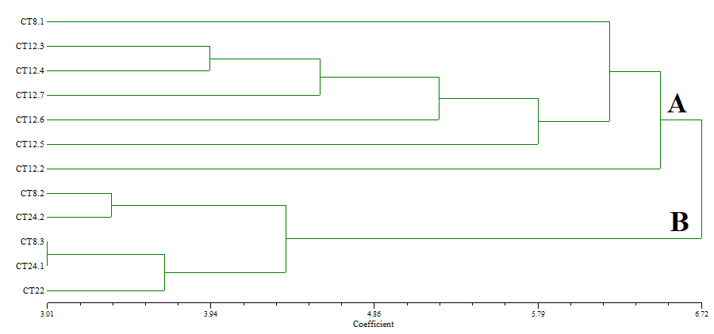
Gambar 1. Dendrogram 12 aksesi bunga telang double petal berdasarkan 19 karakter morfologi bunga

